Förhandsbrev till barn 2
Hej___________________!
1
Jag är socialarbetare _________________ och jag kommer att träffa dig och dina föräldrar ________________________.
1
Under träffen kommer jag att presentera mig och jag vill också veta vem du är. Efter det kommer jag att berätta mer om varför vi träffas.
Under träffen vill jag att du berättar hur det går för dig och vad du tänker om olika saker som berör dig. Vi kommer att prata om din vardag, till exempel om saker som berör ditt hem, skolan och hobbyer. Jag är intresserad av hur en vanlig dag ser ut och vilka personer som är viktiga för dig.
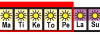
2
1
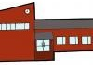
1
3
4

Om du vill kan du på pappret som finns med i det här brevet rita, skriva eller klippa ut bilder som visar hur en vanlig dag ser ut för dig. Du kan göra det ensam eller be en vuxen om hjälp. Sen kan du ta hjälp av pappret för att visa mig hur din dag ser ut. Du kan också fråga mig saker då vi träffas.
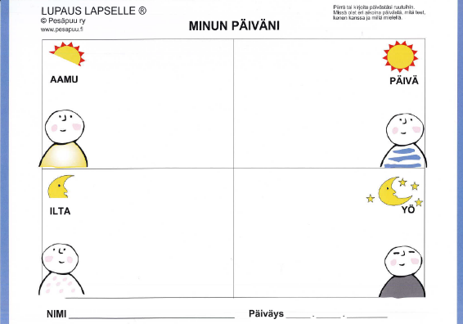
5
Under träffen kommer jag också att prata med dina föräldrar. Ni kan tillsammans bestämma om du ska vara med eller inte. Tillsammans funderar vi på vilken hjälp jag skulle kunna ge dig och din familj. Under träffen antecknar jag de saker vi pratar om på min dator. Efter träffen skickar jag texten hem till er så att ni får läsa den.
6.
7.
I det här brevet finns en bild av en varg som känner samma sak som jag inför vår träff. Till träffen tar jag också med mig vargkort bland vilka du kan välja vilken varg som bäst beskriver hur du känner dig.
Jag väntar ivrigt på att få träffa dig!
Hälsningar,
socialarbetare ___________________
(bild av socialarbetaren)

1 och 2. Papunets bildbank, papunet.net, Sergio Palao / CATEDU
2. Papunets bildbank, papunet.net, Sergio Palao / CATEDU, redigering Papunet
3. Papunets bildbank, papunet.net, Sclera, redigering Ritva Hämäläinen Savas
4. Papunets bildbank, papunet.net, Elina Vanninen
5. Pesäpuu ry, Min dag
6. Papunets bildbank, papunet.net, Sclera, redigering Ritva Hämäläinen Savas
7. Papunets bildbank, papunet.net, Sclera

